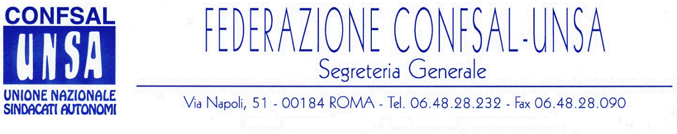
e-mail: unsaconfsal@tin.it sito internet: www.confsal-unsa.it

COMUNICATO 223/08
Protocollo n. 510 del 30 OTT ‘08

AI SEGRETARI NAZIONALI DEI COORDINAMENTI NAZIONALI

AI SEGRETARI REGIONALI FEDERAZIONE CONFSAL–UNSA
AI SEGRETARI PROVINCIALI FEDERAZIONE CONFSAL-UNSA

REVOCA DELLO SCIOPERO COMPARTI MINISTERI E PRESIDENZA CONSIGLIO DEI MINISTRI

Si riporta, qui di seguito, la nota prot. n. 509 del 30/10/08 di questa Federazione Confsal-Unsa con la quale si revoca lo sciopero del personale dei Comparti Ministeri e Presidenza Consiglio dei Ministri per le intere giornate del 3/11/2008 (per le Regioni del Centro Italia), del 7/11/2008 (per le Regioni del Nord Italia), e del 14/11/2008 per le Regioni del Sud Italia e Isole), come proclamato con nota n. 489 del 17/10/2008.

“Prot.n. 509 Roma, 30/10/2008

AL PRESIDENTE DEL CONSIGLIO DEI MINISTRI

ALLA PRESIDENZA DEL CONSIGLIO DEI MINISTRI
MINISTERO PER LA PUBBLICA AMMINSTRAZIONE E L’INNOVAZIONE
DIPARTIMENTO DELLA FUNZIONE PUBBLICA

ALLA COMMISSIONE DI GARANZIA PER L’ATTUAZIONE
DELLA LEGGE SULLO SCIOPERO NEI SERVIZI
PUBBLICI ESSENZIALI

AL MINISTERO DEL LAVORO, DELLA SALUTE E DELLE POLITICHE SOCIALI - DIPARTIMENTO POLITICHE DEL LAVORO –
DIREZIONE GENERALE TUTELA CONDIZIONI DI
LAVORO

AL MINISTRO DELL’ECONOMIA E FINANZE

AL MINISTRO DELLA GIUSTIZIA

AL MINISTRO DEGLI AFFARI ESTERI

AL MINISTRO DELL’ AMBIENTE

AL MINISTRO DELLE INFRASTRUTTURE E TRASPORTI

AL MINISTRO DELLO SVILUPPO ECONOMICO

AL MINISTRO DEI BENI CULTURALI

AL MINISTRO DELLE COMUNICAZIONI

AL MINISTRO DELLA DIFESA

AL MINISTRO DELL’ISTRUZIONE,UNIVERSITA’ E
RICERCA

AL MINISTRO DELL’INTERNO

AL MINISTRO DEL LAVORO, DELLA SALUTE E DELLE POLITICHE SOCIALI

AL MINISTRO DELLE POLITICHE AGRICOLE, ALIMENTARI E FORESTALI

ALLA CONFSAL –CONFEDERAZIONE SINDACATI
AUTONOMI DEI LAVORATORI

Raccomandata A.R. e FAX
AI COORDINAMENTI NAZIONALI DELLA
FEDERAZIONE CONFSAL-UNSA
LORO SEDI

OGGETTO: Revoca sciopero del personale dei Comparti Ministeri e Presidenza Consiglio Ministri già proclamato per le intere giornate del 3/11/08 per le regioni del Centro Italia, del 7/11/08 per le regioni del Nord Italia e del 14/11/08 per le regioni del Sud Italia e le Isole.

Facendo seguito alla nota prot. 489 del 17 Ottobre 2008 di questa Federazione Confsal-Unsa, si revoca lo sciopero del personale dei Comparti Ministeri e Presidenza Consiglio Ministri già proclamato per le intere giornate del 3/11/08 per le regioni del Centro Italia, del 7/11/08 per le regioni del Nord Italia e del 14/11/08 per le regioni del Sud Italia e le Isole.
La revoca scaturisce dalla adesione della scrivente Federazione al nuovo protocollo di intesa sul rinnovo contrattuale del pubblico impiego 2008/2009, avvenuta in data odierna nel corso della riunione tenutasi a Palazzo Chigi.
Il Governo si è impegnato al recupero integrale delle risorse per i fondi unici e speciali secondo le modalità e le decorrenze previste. “

Cordialità e saluti

IL SEGRETARIO GENERALE
Renato Plaja

